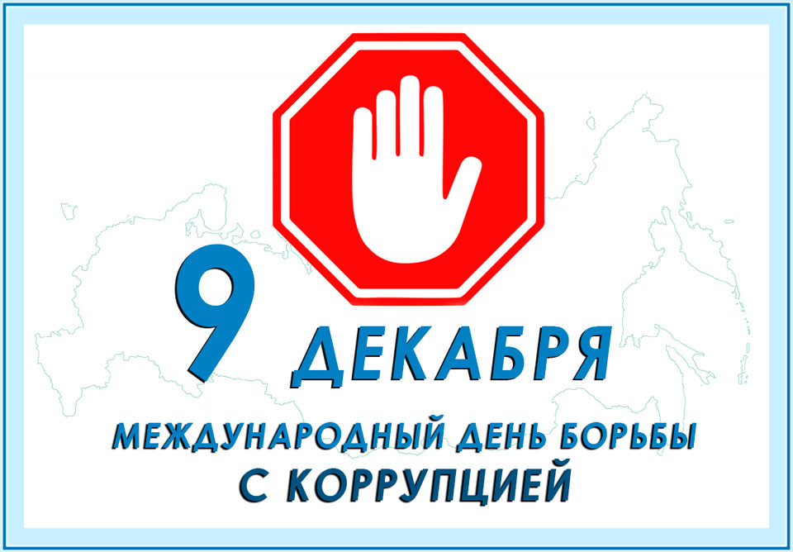
По инициативе ООН ежегодно 9 декабря отмечается Международный день борьбы с коррупцией (International Anti-Corruption Day).
В этот день в 2003 году в мексиканском городе Мерида на Политической конференции высокого уровня была открыта для подписания Конвенция ООН против коррупции.
Документ обязывает подписавшие его государства объявить уголовным преступлением взятки, хищение бюджетных средств и отмывание коррупционных доходов. Согласно одному из положений Конвенции, необходимо возвращать средства в ту страну, откуда они поступили в результате коррупции.
Конвенция 2003 года — первый документ такого рода. Он особенно важен для стран, где коррумпированность всех структур наносит ущерб национальному благосостоянию.
Россия в числе первых стран подписала Конвенцию. Как подчеркнул тогда в выступлении на форуме глава российской делегации замминистра иностранных дел РФ Алексей Мешков: «Россия ведёт с коррупцией бескомпромиссную борьбу и готова к конструктивному взаимодействию на антикоррупционном фронте со всеми государствами и соответствующими международными организациями».

В связи с этим событием в ГБОУ СО «Екатеринбургская школа-интернат «Эверест» с 05.12.2022 г. по 09.12.2022 г. организуется Неделя антикоррупции. Она будет насыщена следующими мероприятиями:
1) Консультирование сотрудников и родителей обучающихся по вопросам законодательства РФ о противодействии коррупции: 6 и 9 декабря с 14 до 15 часов в 304 кабинете. Консультацию проводит Праведникова О.В., лицо, ответственное за антикоррупционное просвещение в образовательной организации.
2) Мероприятия по правовому информированию и правовому просвещению граждан «Конфликт интересов участников образовательных отношений: анализ кейсов»: 9 декабря с 9.10. до 9.30., 304 кабинет - педагоги старшей школы, с 10.15. до 10.35., медиапространство - педагоги младшей школы. Проводит Праведникова О.В., лицо, ответственное за антикоррупционное просвещение в образовательной организации.

3) Участие в викторине "Стоп! Коррупция!" на сайте Единое содержание общего образования. Викторина направлена на выявление знаний о коррупции и ее формах и видах, также задания позволяют определить выбор правильных действий, связанных с коррупционными правонарушениями.
Задания викторины основываются на изучении вопросов антикоррупционного поведения в учебных предметах "Обществознание", "История", "Литература".
Все задания включают выбор ответа из предложенного списка. Они распределяются по следующим тематическим блокам: "Борьба с коррупцией в истории", "Понятия и термины", "Анализ практических ситуаций".
https://edsoo.ru/Dan_start_viktorine_Stop_Korrupciya_.htm
Прохождение викторины рекомендовано сотрудникам ОО, родителям, обучающимся старших классов (10-12 классы).

4) Историко-правовая квест–игра по Конституции РФ. 9 2а» класс. 5 декабря. Проводит Черкасова Н.Н., учитель истории и обществознания.

5) Конкурс для обучающихся 1-12 классов "Только по-честному!".
Номинации:
1. Ролик "Твори добро безвозмездно" с лозунгом (коллективный формат - от класса).
2. Рисунок "Надо жить честно".
3. Рассказ (сказка) "Надо жить честно".
В жюри: Праведникова О.В., Гафурова П.М. и Тришкалюк Л.А.
Сроки приёма работ: 5-15 декабря. Подведение итогов - 16 декабря. Награждение 19 декабря на школьной линейке в актовом зале.
Приём работ – 304 кабинет или на эл.почту pravednikova_olya@mail.ru (тема письма: Конкурс «Только по-честному!»).

